出國報告（出國類別：國際會議及考察）

創新設計的世界舞臺──
2010年上海世界博覽會考察報告

服務機關：國立雲林科技大學創意生活設計系
姓名職稱：何肇喜主任‧黃世輝教授‧創意生活設計系學生
派赴國家：中國大陸
報告日期：民國99年
出國時間：99年8月23日～29日
目次
一、摘要 2
二、考察目的 3
三、過程 3
1.考察行程 3
2.世博會與世博園區 3
3.吉祥物 4
4.主題館 5
5.台灣館 5
6.中國館 6
7.泰國館 7
8.法國館 8
9.西班牙館 9
10.瑞士館 10
11.芬蘭館 11
12.義大利館 13
13.一位學生的心得 14
四、心得小結及建議事項 15
1.心得小結 15
2.建議事項 16
附錄：參加師生名單 18

一、摘要
本次前往上海世界博覽會主要是師生共同參訪這個重要的設計演出的場域，考察各國各館在這個國際舞臺中究竟規劃設計出怎樣具有自我特色的展館。師生分頭進行考察的結果，發現上海世博有以下幾個重要的現象與作用：
- 上海世博向世界宣告中國大陸具有籌畫與執行國際級超級展覽的能力；
- 上海世博也明示出上海作為一個具有世界競爭力的城市，在創意與管理上的進步；
- 運用動態影像與身體體驗兩大類手法，使許多展館獲得高人氣；
- 世博是新建築構想的實驗場所，也是新建築材料的測試地點；
- 各國特色料理餐廳也成為展館收入的重要來源；
- 環保與綠色建築與綠色消費成為許多館共同追求的課題，而且越來越成為這個世界要去落實的基本理念，不再只是環保運動者的理想而已。

關鍵字
上海世博、展覽設計、體驗學習

二、考察目的
本次雲科大創意生活設計系師生前往上海世博考察的目的有二：
- 學習上海世博全區與各國館在建築設計與展示設計上的創意
- 考察與分析上海世博各展館的特色營造方式

三、過程
- 考察行程
本次考察以上海世博會的參訪考察為主，但因係師生共同前往，故意安排一些博物館與文創園區給學生參考。
8/23週一：桃園國際機場→香港→上海
8/24週二：上海世博參訪
8/25週三：上海世博參訪
8/26週四：上海世博參訪
8/27週五：參訪蘇州博物館→拙政園→虎丘→寒山寺
8/28週六：參訪安吉竹博物館→印象西湖
8/29週日：杭州→香港→桃園國際機場
上海世博的考察內容、心得及建議事項等敘述如後。

- 世博會與世博園區
時 間：2010年5月1日至10月31日
地 點：上海市中心黃浦江兩岸，南浦大橋和盧浦大橋之間的濱江地區
主 題：城市，讓生活更美好
世博園區有5.28平方公里大，參加的國家和組織有246個，會展期間參觀人數達7308萬人，志工人數達79965人，舉辦的活動有2萬多場。就參觀人數來看，本次上海世博已經獲得相當高的成就。後續值得討論的是展覽的品質、創新的設計、時代的議題、世博與城市發展等。

表1：上海世博會場的分區
區域 | 功 能
A片區 | 􀁺 中國館  􀁺 外國國家館  （除東南亞外的亞洲國家）
B片區 | 􀁺 主題館  􀁺 東南亞和大洋洲部分國家館  􀁺 國際組織館  􀁺 公共活動中心  􀁺 演藝中心
C片區 | 􀁺 外國國家館  （歐洲、美洲和非洲國家）
D片區 | 􀁺 企業館
E片區 | 􀁺 企業館  􀁺 城市文明館  􀁺 城市最佳實踐區

世博園區的場地分成表1的ABCDE五大區塊，其中中國館與歐洲館大約是人潮最多的地方。本次的參訪並無法全面觀賞，只能挑重點。然而所謂的重點館又多數大排長龍，使參觀世博也成為辛苦之旅。
在A片區與C片區人潮過多的情形下，有些學生選擇挑戰自己的等候能耐，有些老師則選擇前往人數較少的BDE區。但即便是D區與E區，最大的館如日本產業館、資訊通訊館等依舊要排隊等候數小時。

- 吉祥物
2010年上海世博會也不避俗地有吉祥物的設計，取名為「海寶」，意指「四海之寶」，同時也有吉祥的寓意。大致上，大型活動中多設計有吉祥物，以便使整個活動更容易行銷。超大型活動世博如此，中型活動如大專運動會在雲科大舉行時設計出來的「雲寶寶」也是如此，有討喜的造形，多樣的產品開發，加上會場與媒體不斷地行銷，其結果可能帶來不少的商機。
圖1：海寶

- 主題館
主題館是上海世博的永久場館之一，在世博會期間詮釋世博的主題意涵，在世博結束後仍然持續留存，繼續延伸上海世博的社會教育理想。
展示主題主要是呈現都市化與人口集中的世界趨勢下，地球、城市、人這三個有機系統之間的變動關係。
建築本身也極具特色，有世界最大的2.8兆瓦的太陽能板屋面，世界最大的5000平方米生態綠牆，以及亞洲最大的雙向大跨距的展覽廳。
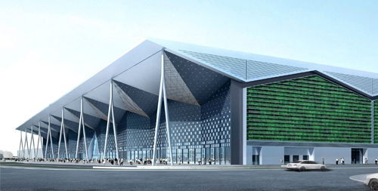
圖2：主題館的建築有摺紙的意象（照片引自世博網站）

- 台灣館
2010上海世博會的臺灣館名為「山水心燈」，採天燈造形。台灣館的官方網站上說明「通過LED臺灣之心球體與心燈外部，二者虛實互生的動態展演，呈現成萬蝶飛舞、海洋守護 、臺灣創意、自然永續與民間藝術的多種影像，向世界傳遞臺灣多元自然及生命圖像」而「自然、心靈二大要素，正是臺灣美麗寶島所具有的深層內涵」也是「臺灣之於世界的貢獻」。
但我們看來，更有趣的是設計了觀眾參與的方式，讓進場的觀眾在螢幕上選擇要施放的天燈及上面的文字，然後天燈會在大天燈的外殼，也就是大螢幕上冉冉上昇，在台灣館外的觀眾也可以看見許多天燈飛上天空（螢幕上方），於是進場觀眾與館外觀眾又有了「共賞」的連結關係。這可能是台灣館受到好評的重要原因之一。
其次，台灣館採取了很仔細的導覽解說，在觀眾總量管制的規定下，讓進場觀眾得到良好的服務對應，包括展廠個細部意象象徵意義的說明、奉茶，參與天燈施放，一直到小禮物一大包，都顯現整體服務內容經過精緻的設計。因此，可以說一種溫馨的服務也是台灣館重要的特色之一。這點與台灣開始追求產品品質與服務品質的趨勢可以說是互相呼應的。
台灣館以競標方式，已經在世博結束後運回台灣新竹市，預備重新組裝。但是天燈特色主題與臺北縣平溪比較相關，新竹市競標到手，如何在地方文化脈絡上合理解釋，還有待考驗。
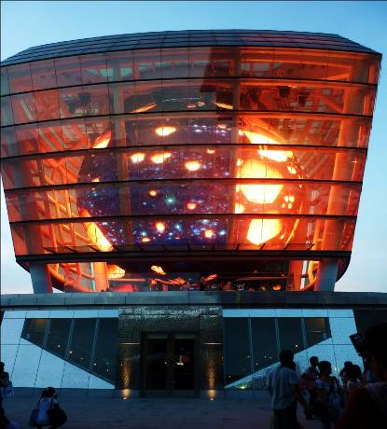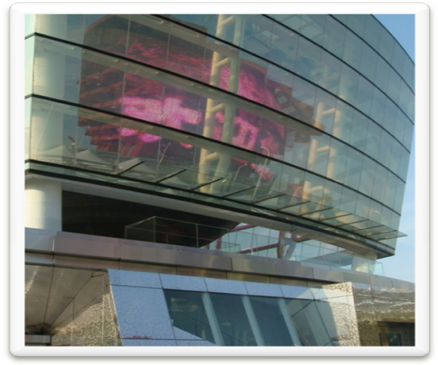
圖3：台灣館極具特色 圖4：螢幕可以映照出參訪者施放的天燈

- 中國館
跟台灣館的小而美比起來，中國館顯得巨大無比。在現場原本就一票難求，我們很幸運地獲得3張票，所以3位老師進去排中國館，但是一排就是2小時，真的感覺到辛苦！
從外館造形來看，中國館主要構思是「東方之冠」，在類似斗拱機構上層疊出挑，一大片紅色十分搶眼。此建築令我想起東京的江戶東京博物館，菊竹清訓的設計也是一樓空出來，像一個木屐一般，主要展覽是上到6樓7樓才有。
中國館分成3個展區：
第一展區：東方足跡。展示重點是中國城市發展的智慧，尤其是「清明上河圖」的巨幅展示，竟然其中的許多人物還會在畫中行動，令人驚嘆！
第二展區：尋覓之旅。以軌道遊覽車帶領參觀城市營建規劃。但其中許多模型係以保力龍雕刻完成，不免有令人覺得粗糙的地方。
第三展區：低碳行動。展示城市低碳生活的想法。中國館的觀景平臺四周採用特製的透光型「雙玻元件」太陽能電池板，使其玻璃幕牆，具有將陽光轉換成為環境潔淨能源的作用。
中國館在世博會10月底結束之後，在12月1日重新開幕，預計展覽到2011年5月31日，有半年之久。其中「活的清明上河圖」也繼續展出，其實，晚一些去看也可以啊！
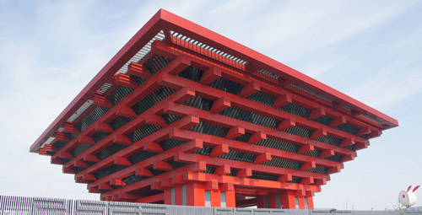
圖5：巨大的中國館（照片引自世博網站）

- 泰國館
晚上時分才過去看泰國館，已經接近當天的關門時間，所以沒能仔細看。據說泰國館準備了該國政府努力宣傳的泰國料理，使我想起前幾年去考察泰國的創意設計時，在金湯普森博物館所購買的食物書籍，經過設計後的泰國料理成為味覺與視覺的饗宴。
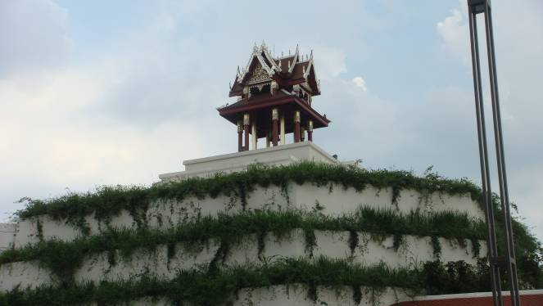圖6：泰國建築特徵明顯
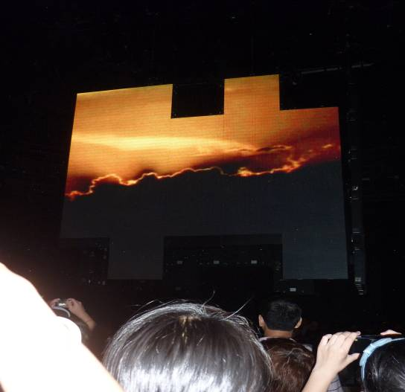圖7：可以一面用餐一面欣賞影像

- 法國館
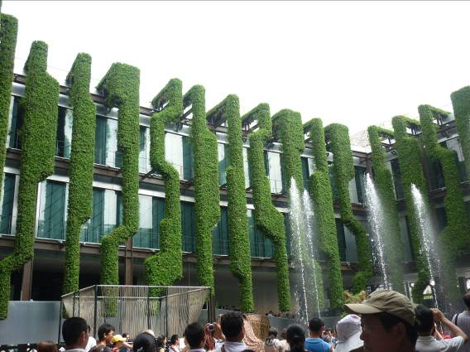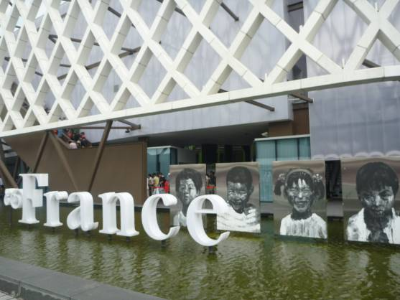
圖8：法國館內的植栽牆的特殊設計 圖9：法國館建築有特別的白色混凝土網
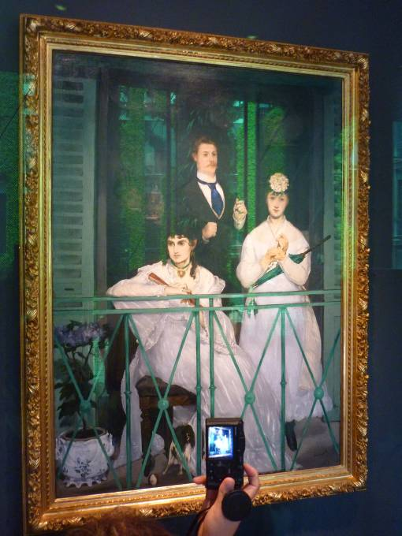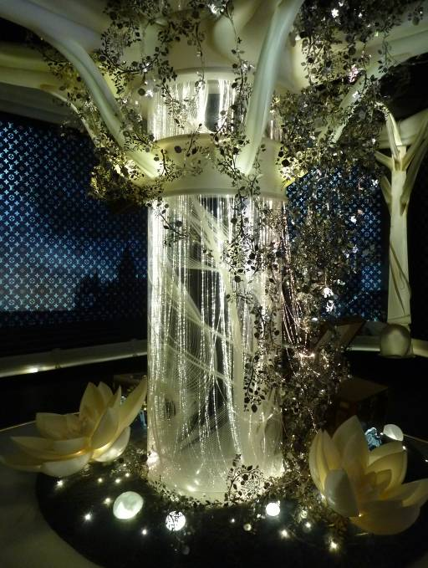
圖10：法國館將重要名畫展示 圖11：法國館內的香氛意象
法國國家館取名為「感性之城」，似乎要強調大家對法國幾乎都會有的「浪漫之感」，實際的呈現則包括國寶級藝術名畫、LV經典元素的Monogram花朵、屋頂花園（有凡爾賽宮廷花園之感）等等，但最大的特色可能在於法國館內可以聞到各種的味道，例如玫瑰花香、奶油麵包香、著名香水香等。在博物館展示中越來越重視「五感體驗」，能夠讓觀眾打開眼耳鼻舌身的五種感官，將會吸引觀眾投入相對較多的注意力，而達到教育或商業的目的。法國館特別注重嗅覺的作法，真的顯示出「香水王國」的特殊性！

- 西班牙館
上海世博會中的建築爭奇鬥豔，或者成為建築造形的實驗場，已經是世博的特徵之一。西班牙館的建築外觀是由5842片「藤條編織成的藤板」（據說是山東的工藝達人所編制）所構成，這些藤板排列起來如同魚鱗一般，也有人說整體就像個藤編手提籃。除了造形創新之外，陽光與風可穿越藤條的縫隙灑進館內，達到館場內部的照明與通風的調節效果。西班牙館的建築師是米拉耶斯‧塔格利亞布女士，她運用了一種防火處理的新技術，使這些藤條「小火不燃，大火不蔓延」。
西班牙館有3個展廳，主題分別是「起源」「城市」和「孩子」，代表過去、現在和未來，以及城市傳承的理念。最特別的是第三展廳的「孩子」，設計師伊莎貝爾‧庫伊謝特以巨大的「孩子」作為展場的焦點展示，這並非巨大的雕塑而已，小孩的臉孔會有表情，眼睛會張開及閉上，並在觀眾進來時打招呼說「你好」。
從建築設計到展場設計，西班牙館都展現了豐富的創意，以及意義的連結，顯現成熟的設計思考！
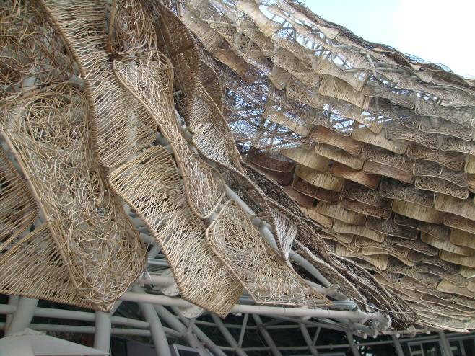 圖12：西班牙館的「藤籃」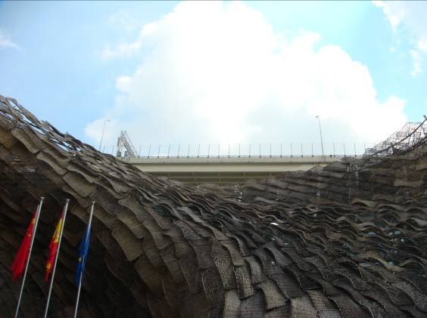
圖13：藤板鋪陳出曲面 圖14：最討喜的小孩「米格林」

- 瑞士館
瑞士館主題構想為「城市和鄉村的互動」，整個館區由兩個大小圓柱所組成，底層打造為城市風景，而館頂則是自然鄉村的特色，其間以觀光纜車連結。底層與頂層的連結代表城市與鄉村共生和諧的互動關係。
瑞士館的建築外觀上有非常多的小紅點，其實是具有太陽能面板的LED燈，因此可以常常閃亮，也提高了觀眾的注意。最後還有10公尺高的iMax巨型電影「阿爾卑斯：自然的巨人」的播放，把瑞士的特色巨大地呈現出來。
但瑞士館最吸引大家的是可以坐瑞士纜車，好像置身滑雪勝地一般，從底部螺旋攀升到頂部，不必耗費體力就可以觀賞展覽。但是這樣會不會不太節能而有違這次世博的主題？
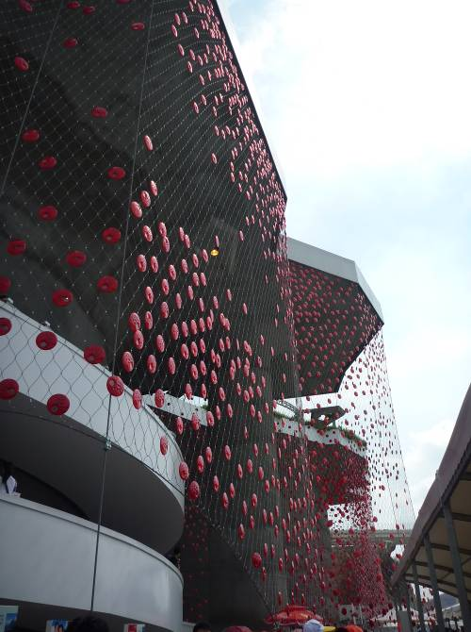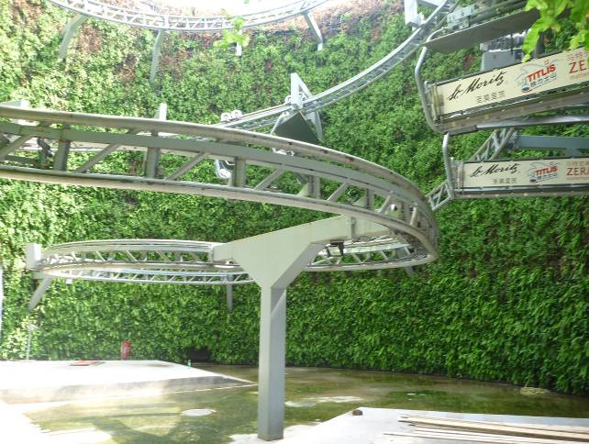
圖15：外牆的太陽能燈「小紅點」 圖16：舒服的螺旋纜車

- 芬蘭館
芬蘭館的外觀造形如同一個冰塊堆疊出來的大碗，魚鱗外牆採用一種新材料，用標籤紙與塑膠邊材餘料做成，實現了環保的精神。芬蘭館的網站說：「展廳空間設計實用而簡潔，形似雪窟和浮雲的結構懸在空中……整個視聽空間沒有文字說明，也完全沒有言語解說」。這真是個大膽的嘗試，將展出的成敗都取決於造景與互動上！
芬蘭的人口約530萬人，比臺北市與新北市合起來還要少，但是在設計方面卻擁有世界很高的評價，位在首都的赫爾辛基大學，在設計方面就相當有名。從芬蘭館的建築、展覽等，真的可以感受到自然環境與人為環境及產品的美感與創意。
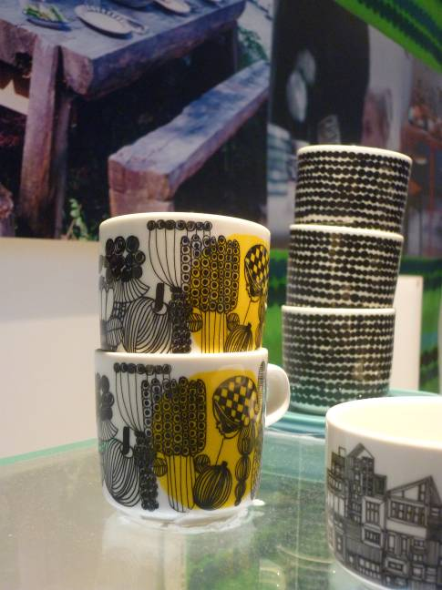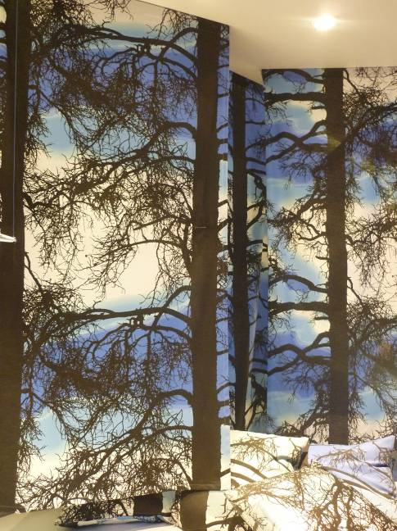
圖17：芬蘭館內的文化商品 圖18：北歐的意象
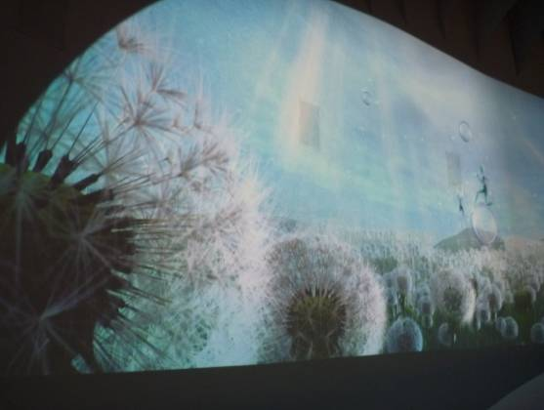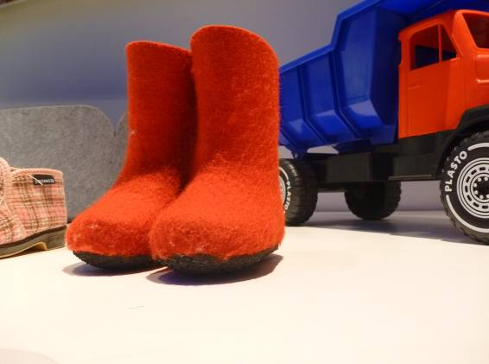
圖19：芬蘭館內的影像展示 圖20：芬蘭的工業設計
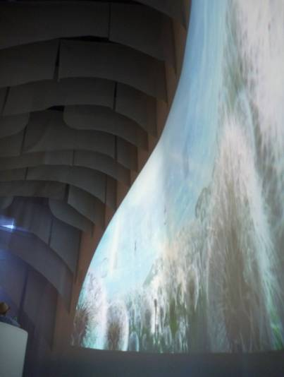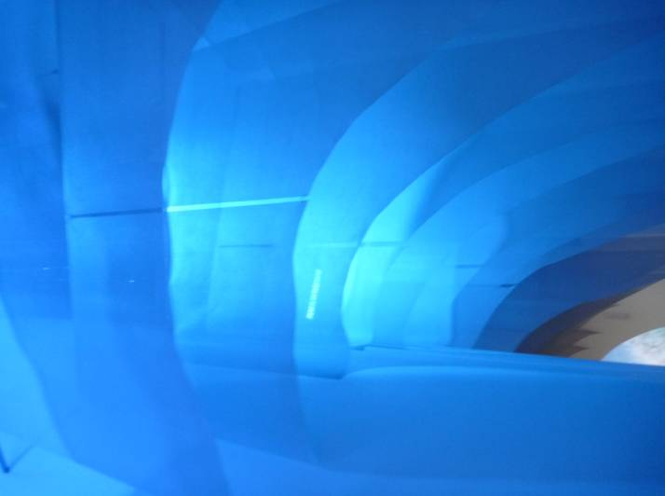
圖21：雪窟中的影像 圖22：芬蘭館室內建築給人雪窟冰涼的感覺

- 義大利館
義大利素以時裝設計、產品設計、建築設計、藝術創作、文資保存等聞名，這次的義大利館也呈現十分特別的設計。建築由20個不規則的模組組合而成，據說這代表了義大利的20個區。建築外牆使用了一種很少見到的半透明混凝土，隨著建築內外部的溫度和濕度而變化不同的顏色，同時也代表義大利在科技上的創新。
義大利館內分為五個展區，各展區各有特色，包括義大利街道、廣場的重現，廣場大牆上的時裝影片、義大利各種手工藝師的表演（裁縫師、打鐵匠、小提琴製作師等）。
最特別的是名為「摩西工程」的展覽，敘述歷史古城水都威尼斯的危機，以及義大利政府的對應策略，包括採用潮汐發電、太陽能汽車、電動摩托車等，從能源方式的改變來搶救威尼斯，十分符合這次世博的主題，同時也藉此展現義大利精湛的設計。
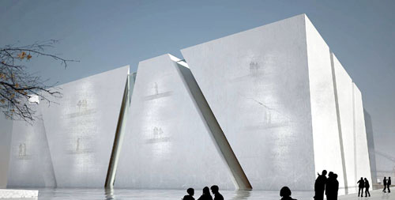
圖23：義大利館的建築（此張照片引自世博網站）
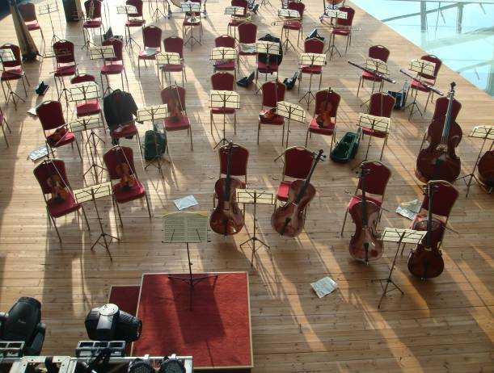
圖24：義大利館內部可缺少的是音樂！
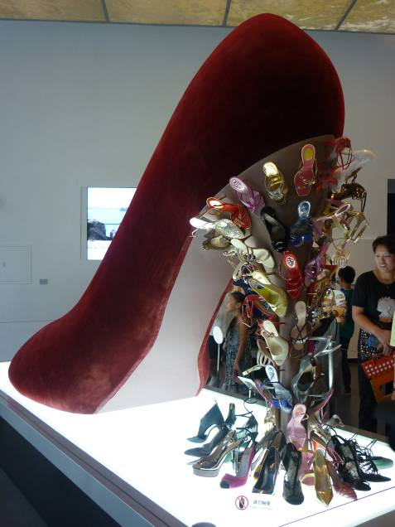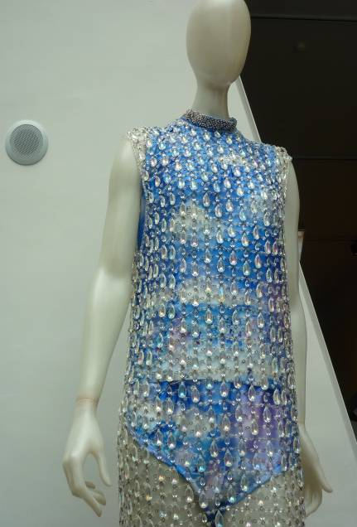
圖25：義大利的精品皮鞋 圖26：義大利的時尚設計

13.一位學生的心得
世博園區實在太大了，而且館數又多，我們已經很拚命了兩天，也才進去二十個多館。不過那是因為我們運氣還不錯，去的那兩天人數跟後來的相比算是非常少了。特別的是，同行者如果有人坐輪椅、推娃娃車、超過七十歲等，都可以免去排隊的時間，我們在園區內看到特多特多輪椅。
有些館感覺很吸引人，但看到那些排隊的人潮，真的就完全沒興趣了，所以在外面拍拍照過過乾癮，反正就算真正進去裡面，也是晃兩下就出來，其實大部分的館，外觀確實比內容吸引人！哈，這絕對不是酸葡萄心態。
我們的新聞媒體經常都有很深入的他國專題報導，行腳類節目更是多得誇張，再「鳥」的地方都去得了，資訊多到隨便轉到哪一台都可以看到。去世博，湊熱鬧的成分確實比較大。
當然，還是有些館是非常值得參觀的，像是台灣館，但它展後搬回台灣的話，大家就不用這麼辛苦了！還有澳洲館，我也覺得很好，不過我逛的大館太少，又是走「不入流」的路線，實在很難提供全面的資訊給大家。
對於中國而言，他們能藉由這次的世界博覽會來提升人民的國際觀，這真的是一件非常好的事情！許多展館內的規劃，很明顯都是為了中國人設計的，在我看來，這場世博會並沒有真正良好地達到所謂的國際化，而是這些國家為了讓中國人認識他們，所以在上海蓋一個個國家館。感覺像什麼？大概就是世貿旅展、電腦展那樣一個個攤位吧！至於這次的主題『城市讓生活更美好』能達到什麼樣的進化效果呢？我也不知道。
在上海世博的兩天，雖然每天都搞得相當累，但還是覺得真是精彩，值得一看。不過若沒有先擬好作戰策略，先大概瞭解一下遊戲規則，很可能會先被人群嚇跑，甚至搞得自己心情很差，完全沒看到沒玩到！建議想去的人，真的要先作功課，有些心理建設要先有，否則，寧可不要去，在家看電視、看其他人的分享，還比較輕鬆！

四、心得小結及建議事項
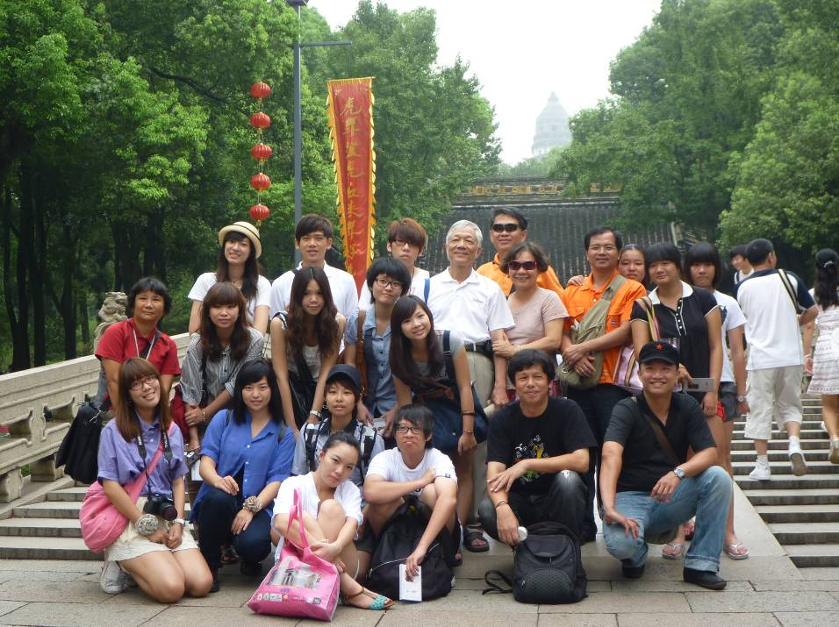
圖27：雲科大參訪師生合照

1.心得小結
本次前往上海世界博覽會主要是師生共同參訪這個重要的設計演出的場域，考察各國各館在這個國際舞臺中究竟規劃設計出怎樣具有自我特色的展館。師生分頭進行考察的結果，發現上海世博有以下幾個重要的現象與作用：
- 上海世博向世界宣告中國大陸具有籌畫與執行國際級超級展覽的能力；
- 上海世博也明示出上海作為一個具有世界競爭力的城市，在創意與管理上的進步；
- 運用動態影像與身體體驗兩大類手法，使許多展館獲得高人氣；
- 世博是新建築構想的實驗場所，也是新建築材料的測試地點；
- 各國特色料理餐廳也成為展館收入的重要來源；
- 環保與綠色建築與綠色消費成為許多館共同追求的課題，而且越來越成為這個世界要去落實的基本理念，不再只是環保運動者的理想而已。

2.建議事項
經過本次的上海世博考察，本團隊有以下建議事項：
- 臨淵羨魚不如退而結網：台灣雖小，但在世界經濟體系中佔有重要的地位，因此，與其羨慕中國能夠舉辦這樣世界矚目的活動，還不如思考台灣的特殊條件，籌辦自己的國際活動。就如同世博台灣館雖不大卻是最有人氣的館之一，因為台灣館有創意、深刻的理念，以及與台灣在地特色文化的結合。運用這樣的創意，我們也有充分可以舉辦許多不同類型的國際性活動，例如運用台灣豐富的社會力，可以籌辦NPO組織的博覽會。
- 巨大博覽會與城市規劃結合：世界博覽會的舉辦需要相當大的土地面積，因此歷屆世博會無不與城市規劃結合一起，在城市願景與永續發展的引導下進行世博會的籌辦。以此類推，我國的各種跨年活動等等，雖可讓民眾娛樂一下，但花費大筆金錢的同時，也可以積極思考城市規劃的新願景。
- 世博會與創意設計的相互啟發：世博會並非放一次煙火秀的活動，需要與國家整體的創意設計能力結合，設計者以此機會發展更具創新性的構思，世博會則以此創新構思來吸引更多人的參訪。因此，每次的世博會，就是創新科技、創意設計展現的舞臺。即便我們還無法舉辦世博，但每一次的大型活動，都需要做進一步的設計提升。例如臺北花博便有許多令人喜愛的創新設計，提示新的理念。
- 活動與論壇的緊密配合：參訪世博的觀眾喜歡的可能是五種感官的新奇感受，亦即眼耳鼻舌身的刺激，但我們也發現在世博的同時有許多的論壇舉辦，有許多的綠色設計在社區中討論。換句話說，亮麗的活動之外，還有很多認真的討論；眼耳鼻舌身之外，還有心、有意，在思索著城市的未來。
- 參訪與討論並進：對參與此次參訪的雲科大師生而言，除了等待進場參觀，以及實際參觀之外，對於世博所帶來的種種課題如環保、綠色設計、城市發展、社區參與、非營利組織角色…等等，我們都需要做更為深入的討論，才能顯現此次參訪的價值。實際上回到台灣之後，在何肇喜主任的帶領下，學生們在課堂中也做了相當多的分享、分析與討論。

註：本報告除少數照片引自世博網站外，其餘照片均為師生所拍攝。
附錄：參加師生名單
本次上海世博參訪學習之旅的參加名單如下──
- 領隊：創意生活設計系主任何肇喜副教授
- 副領隊：創意生活設計系黃世輝教授
- 隊員A：創意生活設計系修課學生耿煥庭、張雅晴、孫蘋萱、陳令怡、黃捷、謝蕙羽、蔡孟奇、陳品潔、陳伊亭、李佳玲、林宇倩。
- 隊員B：本校設計學院博班生與碩班生

台灣館網站：http://www.expo2010taiwan.com/TW/about/about02.html ，2010/11/30查閱
中國館網站：http://www.expo2010.cn/c/gj_tpl_2082.htm ，2010/11/30查閱

